

TRƯỜNG ĐẠI HỌC ĐIỆN LỰC

# KHOA CÔNG NGHỆ THÔNG TIN

**BÁO CÁO CHUYÊN ĐỀ HỌC PHẦN MÔN ĐỒ ÁN LẬP TRÌNH WEB**

**ĐỀ TÀI:**

**XÂY DỰNG TRANG WEB MUA BÁN KHOÁ HỌC LẬP**

**TRÌNH ONLINE**

|  |  |
| --- | --- |
| **Sinh viên thực hiện** | **:PHẠM TIẾN ĐỨC** |
| **Giảng viên hướng dẫn** | **: PHƯƠNG VĂN CẢNH** |
| **Ngành** | **: CÔNG NGHỆ THÔNG TIN** |
| **Chuyên ngành** | **: CÔNG NGHỆ PHẦN MỀM** |
| **Lớp** | **: D13CNPM1** |

***Hà Nội, ngày…..tháng 6 năm 2021***

# PHIẾU CHẤM ĐIỂM

|  |  |  |  |  |
| --- | --- | --- | --- | --- |
| **STT** | **Họ và tên sinh viên** | **Nội dung thực hiện** | **Điểm** | **Chữ ký** |
| 1 | Phạm Tiến Đức |  |  |  |

|  |  |  |
| --- | --- | --- |
| **Họ và tên giảng viên** | **Chữ ký** | **Ghi chú** |
| Giảng viên chấm 1: |  |  |
| Giảng viên chấm 2: |  |  |

## MỤC LỤC

CHƯƠNG 1. GIỚI THIỆU TRANG WEB QUẢN LÝ MUA BÁN KHOÁ HỌC LẬP TRÌNH ONLINE 2

* 1. Khảo sát hệ thống 2
  2. Xác định được bài toán cần giải quyết. 4
  3. Phân tích và đặc tả các nghiệp vụ của hệ thống 4
  4. Xác định các yêu cầu của hệ thống 5
     1. Yêu cầu chức năng 5
     2. Yêu cầu phi chức năng 5

CHƯƠNG 2. QUẢN LÍ DỰ ÁN 6

* 1. Ước lượng dự án 6
     1. Ước lượng chi phí 6
     2. Ước lượng thời gian 8
     3. Ước lượng người tham gia 10
  2. Lập lịch và theo dõi 11

CHƯƠNG 3: PHÂN TÍCH VÀ ĐẶC TẢ YÊU CẦU 15

* 1. Actor và use case tổng quan của hệ thống 15
     1. Xác định các Actor của hệ thống 15
     2. Use case của hệ thống 15
  2. Phân tích chi tiết từng chức năng hệ thống 16
     1. Chức năng đăng nhập 16
     2. Use Case Quản lí khóa học 19
     3. Chức năng quản lí giáo viên 21
     4. Chức năng thống kê 25

CHƯƠNG 4. THIẾT KẾ 28

* 1. Thiết kế giao diện 28
     1. Form đăng nhập 28
     2. Form Admin và thống kê 29
     3. Form khoá học 29
     4. Form lịch sử giao dịch 30
     5. Form Quản lý giáo viên 31
     6. Form quản lý khoá học 31
     7. Form thông tin học viên 32
  2. Thiết kế lưu trữ 32
     1. Bảng Articles 32
     2. Bảng card 32
     3. Bảng Categories 33
     4. Bảng course 33
     5. Bảng documents 34
     6. Bảng links 34
     7. Bảng login 34
     8. Bảng documents 35
     9. Bảng order_history 35
     10. Bảng Students 35
     11. Bảng teachers 36
     12. Bảng WhatIILearn 36
     13. Bảng Wishlist 36

CHƯƠNG 5. LẬP TRÌNH 38

* 1. Ngôn ngữ lập trình PHP 38
  2. Lí do chọn ngôn ngữ PHP 38
  3. Công cụ hỗ trợ 39

CHƯƠNG 6. KIỂM THỬ PHẦN MỀM 40

* 1. Kế hoạch kiểm thử 40
     1. Các công đoạn kiểm thử 40
     2. Chuẩn bị môi trường kiểm thử 40

6.1.3 Thiết kế kiểm tra 41

6.1.4. Thực hiện kiểm thử 41

* 1. Testcase 41
     1. Màn hình trang Admin 41

CHƯƠNG 7: TÍCH HỢP VÀ BẢO TRÌ 45

* 1. Các kết quả đạt được 45
  2. Đánh giá 45
  3. Phương hướng phát triển chương trình 46
  4. Bảo trì phần mềm 46
     1. Mục tiêu 46
     2. Dự đoán bảo trì 48
     3. Dự đoán thay đổi 48

KẾT LUẬN 49

**DANH MỤC HÌNH ẢNH**

Hình 1.1. Hình ảnh trang Web khoá học 2

Hình 1.2. Hình ảnh trang mua bán khoá học 2

Hình 1.3. Sơ đồ tổ chức hệ thống 3

Hình 3.1. Biểu đồ use case hệ thống 15

Hình 3.2. Biểu đồ use case đăng nhập 16

Hình 3.3. Biểu đồ hoạt động chức năng đăng nhập 17

Hình 3.4. Biểu đồ trình tự chức năng đăng nhập 18

Hình 3.5. Biểu đồ trình tự chức năng đăng xuất 18

Hình 3.6. Biểu đồ use case quản lý khóa học 19

Hình 3.7. Biểu đồ hoạt động chức năng quản lí khóa học 20

Hình 3.8: Biểu đồ trình tự quản lý khóa học 21

Hình 3.9. Biểu đồ use case quản lí giáo viên 21

Hình 3.10. Biểu đồ hoạt động chức năng quản lí giáo viên 24

Hình 3.11 Biểu đồ trình tự chức năng quản lý giáo viên 25

Hình 3.12. Biểu đồ use case quản lí thống kê 25

Hình 3.13. Biểu đồ hoạt động chức năng quản lí thống kê 27

Hình 3.14. Biểu đồ trình tự quản lí thống kê 27

Hình 4.1. Form đăng nhập 28

Hình 4.2. Form trang chủ chính chương trình 28

Hình 4.3. Form Admin và thống kê 29

Hình 4.5. Form giỏ hang 30

Hình 4.6. Form lịch sử giao dịch 30

Hình 4.7. Form quản lý giáo viên 31

Hình 4.8. Form quản lý khoá học 31

Hình 4.9. Form thông tin học viên 32

Hình 4.10. Bảng Articles 32

Hình 4.11. Bảng card 33

Hình 4.12. Bảng categories 33

Hình 4.13. Bảng course 34

Hình 4.14. Bảng documents 34

Hình 4.14. Bảng links 34

Hình 4.14. Bảng login 35

Hình 4.14. Bảng messages 35

Hình 4.14. Bảng order_history 35

Hình 4.14. Bảng students 36

Hình 4.14. Bảng teachers 36

Hình 4.14. Bảng whatIILearn 36

Hình 4.14. Bảng Wishlist 37

## DANH MỤC BẢNG BIỂU

Bảng 2.2: Ước lượng thời gian 10

Bảng 2.3. Bảng lập lịch và theo dõi 14

Bảng 6.1. Các công đoạn kiểm thử 40

Bảng 6.1.2. Chuẩn bị môi trường kiểm thử 41

Bảng 6.1.3. Thiết kế kiểm tra 41

Bảng 6.1.4. Thực hiện kiểm thử 41

Bảng 6.2.1: TestCase 44

# LỜI MỞ ĐẦU

Trên thực tế không có sự thành công nào mà không gắn liền với những sự hỗ trợ, giúp đỡ dù ít hay nhiều, dù trực tiếp hay gián tiếp của người khác. Trong suốt thời gian đã và đang học tập tại trường đến nay, em đã nhận được rất nhiều sự quan tâm, giúp đỡ của quý Thầy Cô, gia đình và bạn bè.

Và đặc biệt, trong học kỳ này. Em xin cảm ơn thầy **Phương Văn Cảnh** đã hướng dẫn, góp ý, thảo luận để bài báo cáo này của em được hoàn thiện. Trong thời gian được học tập và thực hành dưới sự hướng dẫn của thầy, chúng em không những thu được rất nhiều kiến thức bổ ích, mà còn được truyền sự say mê và thích thú đối với *Đồ án lập trình web nâng cao*.

Mặc dù đã rất cố gắng hoàn thiện đồ án với tất cả sự nỗ lực, tuy nhiên, do bước đầu đi vào thực tế, tìm hiểu và xây dựng đồ án trong thời gian có hạn, với lượng kiến thức còn hạn chế, nhiều bỡ ngỡ, nên đồ án “*Trang web quản lý mua bán khoá học lập trình Online* ” chắc chắn sẽ không thể tránh khỏi những thiếu sót. Chúng em rất mong nhận được sự quan tâm, thông cảm và những đóng góp quý báu của các thầy cô và các bạn để đồ án này ngày càng hoàn thiện hơn.

Một lần nữa, chúng em xin chân thành cám ơn thầy và luôn mong nhận được sự đóng góp của thầy cô và các bạn.

Sau cùng, chúng em xin kính chúc các thầy cô trong Khoa Công Nghệ Thông Tin dồi dào sức khỏe, niềm tin để tiếp tục thực hiện sứ mệnh cao đẹp của mình là truyền đạt kiến thức cho thế hệ mai sau.

Trân trọng cảm ơn!

# CHƯƠNG 1. GIỚI THIỆU TRANG WEB QUẢN LÝ MUA BÁN KHOÁ HỌC LẬP TRÌNH ONLINE

## Khảo sát hệ thống.

* Tên đề tài: *Trang web quản lý mua bán khoá học lập trình Online*

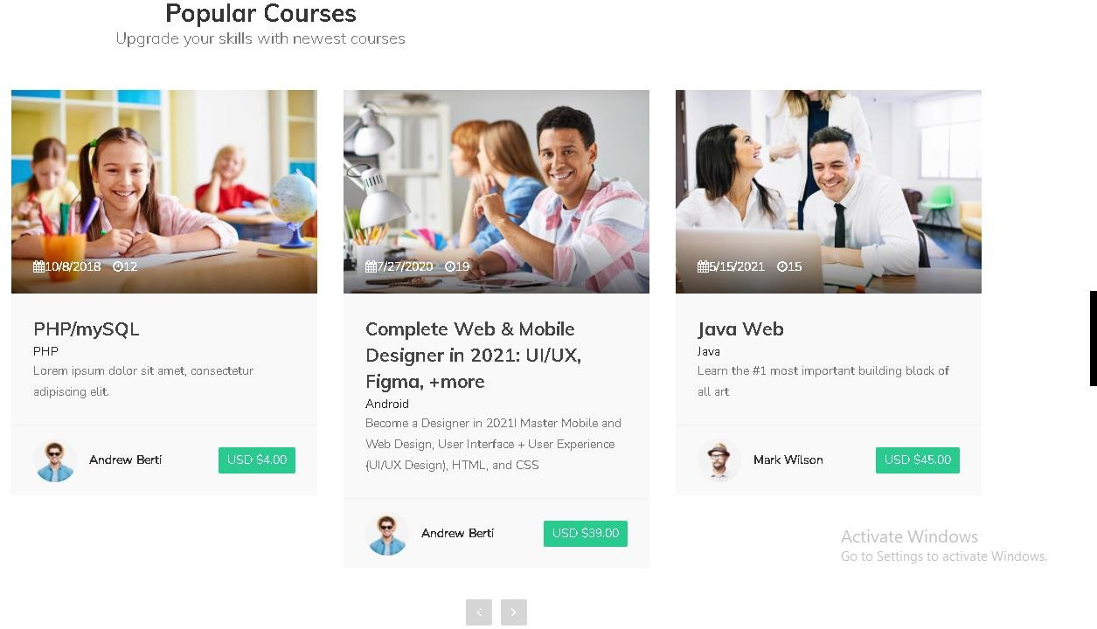

*Hình 1.1. Hình ảnh trang Web khoá học.*

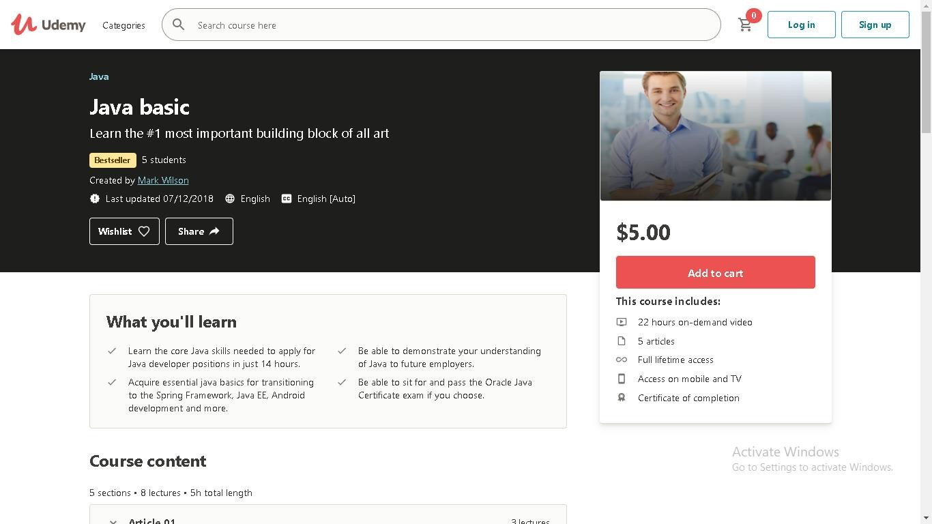

*Hình 1.2. Hình ảnh trang mua bán khoá học*

* + ***Sơ đồ tổ chức hệ thống***

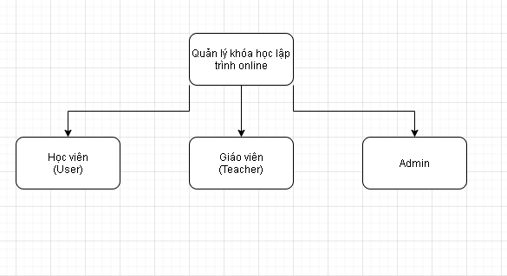

*Hình 1.3. Sơ đồ tổ chức hệ thống*

-Facebook: https://[www.facebook.com/groups/745999662473429/](http://www.facebook.com/groups/745999662473429/)

Trong quá trình khảo sát, chúng em dùng nghiệp vụ phân tích thiết kế mô hình chức năng và xây dựng nên trang web quản lý mua bán khoá học lập trình online.

Chúng em đã thêm các chức năng:

* + ADMIN
* Thêm, sửa, xoá khoá học.
* Thêm, sửa, xoá thông tin giáo viên.
* Quản lý thông tin học viên.
* Quản lý lịch sử mua bán khoá học.
* Thống kê
* Tương tác với học viên.
  + HỌC VIÊN
* Đăng nhập, đăng ký.
* Chỉnh sửa thông tin cá nhân.
* Tìm kiếm khoá học.
* Mua khoá học.
* Xem trước thông tin khoá học và giáo viên.
* Lịch sử giao dịch
  + GIÁO VIÊN
* Đăng nhập, đăng ký.
* Chỉnh sửa thông tin cá nhân.
* Quản lý thông tin học viên.
* Thống kê.
* Thêm, sửa, xoá khoá học.
* Lịch sử giao dịch.

Với việc tạo ra trang web này có thể giúp thực thiện các công việc quản lý tại trang web một cách dễ dàng hơn và tiết kiệm một lượng thời gian lớn.

Vì vậy em quyết định chọn đề tài xây dựng web quản lý mua bán khoá học lập trình online trường nhằm cung cấp một giải pháp tốt nhất cho thư viện.

## Xác định được bài toán cần giải quyết.

Với nhu cầu học lập trình tăng cao như hiện nay thì việc cung cấp các khoá học đến cho người dùng là vô cùng cần thiết. Tuy nhiên còn nhiều bất cập trong các khâu xử lý mua bán và đánh giá chất lượng khoá học. Việc xem thông tin khoá học, hình thức dạy học, số lượng buổi học… cũng là một vấn đề mà chúng ta cần giải quyết, thì việc xây dựng lại một hệ thống quản lý tốt là điều vô cùng cấp thiết. Và thực hiện được điều đó thì hệ thống cần phải đạt được những yêu cầu sau:

Đối với quản lý (Admin) phải nắm bắt được tất cả những khoá học hiện có, số lượng học viên, lịch sử giao dịch,…. Nói chung admin sẽ biết được tất cả mọi hoạt động đang được diễn ra tại trang web.

Đối với học viên thì sẽ phải được tiếp cận thông tin khoá học, preview khoá học, mua và sự dụng khóa học.

## Phân tích và đặc tả các nghiệp vụ của hệ thống.

Quy trình làm việc:

**HỌC VIÊN**

+ Học viên sẽ đăng ký thông tin học viên tại form đăng ký.

Có 2 hình thức đăng ký là:

* + - * Đăng ký trực tiếp: Học viên nhập đầy đủ thông tin báo gồm: Email, mật khẩu, họ tên,
      * Đăng ký bằng Google: Học viên chọn button đăng ký bằng gmail.

Xác thực thông tin tài khoản gmail.

+ Hệ thống check thông tin học viên và login vào trang home.

+ Học viên tìm kiếm, xem thông khoá học và tiến hành mua khoá học.

+ Học viên tìm kiếm khoá học đã mua, sử dụng khoá học trong trang của học viên

+ Học viên có thể tương tác với người quản lý

**ADMIN**

+ Thống kê số lượng giao dịch, số lượng học viên, tổng số tiền, số lượng người đăng kí, số khóa học đã đăng kí.

+ Thêm giáo viên bao gồm: Tên giáo viên, chức vụ, địa chỉ email, ngày sinh, số điện thoại, địa chỉ, chú thích, ảnh( file input).

+ Thêm khóa học: Tên khóa học, giáo viên, thể loại, ngôn ngữ, miêu tả, giá, thời lượng học, mô tả khóa học, calendar, mục tiêu khóa học, hình ảnh.

+ Thêm mới các phần khóa học: Thể loại, khóa, chương, tên chương, mô tả, tên tài liệu.

+ Hiển thị danh sách học viên, giảng viên và khóa học

+ Hiển thị danh sách các chương khóa học

+ Hiển thị lịch sử giao dịch

+ Hiển thị quản lý thông tin giáo viên

+ Tương tác với học viên

**GIÁO VIÊN**

**+** Tương tác với học viên

+ Hiển thị lịch sử giao dịch

+ Thêm mới các phần khóa học: Thể loại, khóa, chương, tên chương, mô tả, tên tài liệu.

+ Hiển thị danh sách học viên khóa học

+ Hiển thị danh sách các chương khóa học

+ Thêm khóa học: Tên khóa học, giáo viên, thể loại, ngôn ngữ, miêu tả, giá, thời lượng học, mô tả khóa học, calendar, mục tiêu khóa học, hình ảnh.

+ Thống kê số lượng giao dịch, số lượng học viên, tổng số tiền, số lượng người đăng kí, số khóa học đã đăng kí.

## Xác định các yêu cầu của hệ thống.

## Yêu cầu chức năng.

* + - * Đầy đủ chức năng của một phần mềm:
* Đăng nhập trang web
* Quản lí khóa học
* Quản lí học viên

## Yêu cầu phi chức năng.

* + - * Yêu cầu sử dụng: đầy đủ các chức năng
      * Yêu cầu hiệu năng: hiệu năng cao
      * Yêu cầu không gian: không cần nhiều không gian
      * Yêu cầu độ tin cậy: độ tin cậy cao
      * Yêu cầu chuyển giao: chuyển giao dễ dàng
      * Yêu cầu cài đặt: cài đặt dễ dàng
      * Yêu cầu tương thích: tương thích với mọi người, mọi môi trường
      * Yêu cầu hợp quy tắc: hợp lý các quy tắc
      * Yêu cầu riêng tư: riêng tư bảo mật cao
      * Yêu cầu an toàn: an toàn, không thể đánh cắp dữ liệu hoặc hack vào hệ thống.

# CHƯƠNG 2. QUẢN LÍ DỰ ÁN

## Ước lượng dự án

## Ước lượng chi phí

|  |  |  |  |
| --- | --- | --- | --- |
| **Giai đoạn** | **Công việc** | **Mô tả** | **Chi phí( vnđ)** |
| Quản lý dự án | Khảo sát yêu  cầu dự án | Thu thập các yêu cầu tổng quát  về dự án | 1.000.000 đ |
| Khởi tạo dự  án | Thông báo triển khai dự án  project charter | 3.000.000 đ |
| Lập kế hoạch  phạm vi dự án | Lập bàn kế hoạch phạm vị dự án | 5.000.000 đ |
| Viết báo cáo  tổng kết | Tổng kết lại toàn bộ công việc  thành báo cáo cuối cùng | 3.000.000 đ |
| Rút kinh  nghiệm | Rút kinh nghiệm cho đợt dự án  sau | 2.000.000 đ |
| Phân tích và thiết kế hệ thống | Đặc tả chi tiết các yêu cầu từ khách hàng | Từ yêu cầu thu được từ phần khảo sát, mô tả cụ thể hơn về những yếu cầu cần thiết của phần  mềm | 1.000.000 đ |
| Mô tả kiến trúc hệ thống bằng các sơ đồ Use case, trình tự, hoạt  động... | Xây dựng kiến trúc phần mềm bằng các sơ đồ use Case, trinh tự, hoạt động (dùng Rational rose, astah). | 3.000.000 đ |
| Thiết kế cơ sở  dữ liệu hệ thống | Xây dựng cấu trúc dữ liệu cho phần mềm (gồm các bảng cụ thể  ) | 4.000.000 đ |
| Thiết kế giao diện phần  mềm | Xây dựng các form cơ bản của phần mềm dựa theo các sơ đồ  UML | 4.000.000 đ |
| Viết bản phân tích hệ thống  chi tiết | Tổng hợp các báo cáo để cho ra bản phân tích thiết kế hoàn  chỉnh. | 3.000.000 |

|  |  |  |  |
| --- | --- | --- | --- |
| Module thống kê sản phẩm | Phân tích yêu cầu cụ thể cho module | Từ những thông tin đã thu thập ở trên lập kế hoạch xây dựng cho tiết những nhiệm vụ của quản lý  thư viện. | 1.000.000 đ |
| Thiết kế module | -Xây dựng form đăng nhập.  -Xây dựng form quản lý sản phẩm quản lý thư viện, quản lý nhân viên.  -Xây dựng các nút chức năng: thêm, sửa, xóa, kho lưu trữ, in  phiếu… | 2.000.000 đ |
| Viết code cho module | Xây dựng form tự động thông báo số lượng hàng tồn, nhập xuất, hàng bán chạy theo tháng  cho kho | 4.000.000 đ |
|  | Thực hiện chạy thử module đã  xây dựng | 1.000.000 đ |
|  | -Kiểm thử giao diện, kiểm tra xem giao diện có đạt yêu cầu không, về hình thức bố chí giao diện của phần mềm có bood chí hơp lý không.  Kiểm thử khả năng thống kê  nhập xuất hàng.… | 1.000.000 |
| Viết báo cáo  về module | Xây dựng báo cáo mô tả chi tiết  về module | 1.000.000 đ |
| Tích hợp và hoàn thiện sản phẩm | Tích hợp các module | Lắp ráp hoàn chỉnh các module thành chương trình thống nhất để  chạy thử | 2.000.000 đ |
| Kiểm thử tích hợp toàn hệ  thống | Test tổng quan toàn bộ hệ thống | 1.000.000 đ |
| Thực hiện fix  các lỗi tồn tại | Fix các lỗi phát sinh trong khi  test | 3.000.000 |

|  |  |  |  |
| --- | --- | --- | --- |
| Đóng gói phần mềm và chuyển giao | Viết tài liệu hướng dẫn sử dụng phần  mềm | Tạo bản hướng dẫn sử dụng phần mềm | 1.000.000 đ |
| Lên kế hoạch bảo trì phần  mềm | Chuyển giao các sản phẩm của dự án cho khách hàng | 4.000.000 đ |
| Bàn giao sản phẩm cũng như những tài liệu liên quan cho khách  hàng | đề ra kế hoạch bảo trì | 1.000.000 đ |
| Kết thúc dự án | Tổng kết dự án | 2.000.000 đ |

*Bảng 2.1. Bảng ước lượng chi phí.*

## Ước lượng thời gian

|  |  |  |  |
| --- | --- | --- | --- |
| **Giai đoạn** | **Công việc** | **Mô tả** | **Thời gian** |
| Quản lý dự án | Khảo sát yêu cầu  dự án | Thu thập các yêu cầu tổng  quát về dự án | 2 ngày |
| Khởi tạo dự án | Thông báo triển khai dự án  project charter | 1 ngày |
| Lập kế hoạch  phạm vi dự án | Lập bàn kế hoạch phạm vị  dự án | 5 ngày |
| Viết báo cáo tổng kết | Tổng kết lại toàn bộ công việc thành báo cáo cuối  cùng | Giai đoạn cuối của dự án |
| Rút kinh nghiệm | Rút kinh nghiệm cho đợt dự  án sau | Giai đoạn cuối  của dự án |
| Phân tích và thiết kế hệ thống | Đặc tả chi tiết các yêu cầu từ khách hàng | Từ yêu cầu thu được từ phần khảo sát, mô tả cụ thể hơn về những yếu cầu cần thiết của  phần mềm | 2 ngày |

|  |  |  |  |
| --- | --- | --- | --- |
|  | Mô tả kiến trúc hệ thống bằng các sơ đồ Use case, trình tự,  hoạt động... | Xây dựng kiến trúc phần mềm bằng các sơ đồ use Case, trinh tự, hoạt động (dùng Rational rose, astah). | 5 ngày |
| Thiết kế cơ sở dữ liệu hệ thống | Xây dựng cấu trúc dữ liệu cho phần mềm (gồm các  bảng cụ thể ) | 3 ngày |
| Thiết kế giao diện phần mềm | Xây dựng các form cơ bản của phần mềm dựa theo các  sơ đồ UML | 3 ngày |
| Viết bản phân tích hệ thống chi  tiết | Tổng hợp các báo cáo để cho ra bản phân tích thiết kế  hoàn chỉnh. | 4 ngày |
| Module thống kê sản phẩm | Phân tích yêu cầu cụ thể cho module | Từ những thông tin đã thu thập ở trên lập kế hoạch xây dựng cho tiết những nhiệm  vụ của quản lý thư viện. | 2 ngày |
| Thiết kế module | -Xây dựng form đăng nhập.  -Xây dựng form quản lý sách, quản lý thư viện, quản lý nhân viên.  -Xây dựng các nút chức năng: thêm, sửa, xóa, kho  lưu trữ, in phiếu … | 3 ngày |
| Viết code cho module | Xây dựng form tự động  thông báo loại sách tồn kho, đã cũ. | 5 ngày |
|  | Thực hiện chạy thử module  đã xây dựng | 1 ngày |
|  | -Kiểm thử giao diện, kiểm tra xem giao diện có đạt yêu cầu không, về hình thức bố  chí giao diện cuaer phần | 3 ngày |

|  |  |  |  |
| --- | --- | --- | --- |
|  |  | mềm có bood chí hơp lý không.  Kiểm thử khả năng thống kê  nhập xuất hàng.… |  |
| Viết báo cáo về  module | Xây dựng báo cáo mô tả chi  tiết về module | 1 ngày |
| Tích hợp và hoàn thiện sản phẩm | Tích hợp các module | Lắp ráp hoàn chỉnh các module thành chương trình  thống nhất để chạy thử | 1 ngày |
| Kiểm thử tích hợp toàn hệ  thống | Test tổng quan toàn bộ hệ thống | 1 ngày |
| Thực hiện fix các  lỗi tồn tại | Fix các lỗi phát sinh trong  khi test | 2 ngày |
| Đóng gói phần mềm và chuyển giao | Viết tài liệu hướng dẫn sử  dụng phần mềm | Tạo bản hướng dẫn sử dụng phần mềm | 1 ngày |
| Lên kế hoạch  bảo trì phần mềm | Chuyển giao các sản phẩm  của dự án cho khách hàng | 1 ngày |
| Bàn sách cũng như những tài liệu liên quan  cho khách hàng | đề ra kế hoạch bảo trì | 1 ngày |
| Kết thúc dự án | Tổng kết dự án | 1 ngày |

*Bảng 2.2: Ước lượng thời gian*

* + - * Ước lượng thời gian dự án là khoảng 56 ngày.

## Ước lượng người tham gia

* Số lượng người tham gia: 1 người.

## Lập lịch và theo dõi

|  |  |  |  |  |  |  |  |
| --- | --- | --- | --- | --- | --- | --- | --- |
| **Cấu trúc phân**  **việc** | **Hoạt động** | **Tên hoạt động** | **Kế thừa hoạt**  **động** | **Ngày bắt đầu** | **Ngày kết thúc** | **Hoàn thành** | **Chưa hoàn thành** |
| Công | 1.1 | Khảo sát |  | 15/4/2021 | 16/4/2021 | ✓ |  |
| việc 1. |  | dự án, |  |  |  |
| Khảo |  | phân tích |  |  |  |
| sát cửa |  | yêu cầu |  |  |  |
| hàng (6 | 1.2 | Viết hiến | 1.1 | 17/4/2021 | 18/4/2021 | ✓ |  |
| ngày) |  | chương dự |  |  |  |  |
|  |  | án |  |  |  |  |
|  | 1.3 | Báo cáo | 1.2 | 19/4/2021 | 20/4/2021 | ✓ |  |
|  |  | triển khai |  |  |  |  |
|  |  | dự án |  |  |  |  |
|  | 1.4 | Lập bảng | 1.3 | Giai đoạn |  | ✓ |  |
|  |  | mô tả |  | cuối của dự |  |
|  |  | phạm vi dự |  | án |  |
|  |  | án |  |  |  |
|  | 1.5 | Lập bảng | 1.4 | Giai đoạn |  | ✓ |  |
|  |  | phân chia |  | cuối của dự |  |
|  |  | công việc |  | án |  |
|  | 1.6 | Lập bảng | 1.5 | 20/4/2021 | 22/4/2021 | ✓ |  |
|  |  | kế hoạch |  |  |  |  |
|  |  | dự án |  |  |  |  |
| Công | 2.1 | Phân tích | 1.6 | 23/4/2021 | 25/4/2021 | ✓ |  |
| việc 2. |  | quy trình |  |  |  |  |
| Phân |  | nghiệp vụ |  |  |  |  |
| tích và |  | của cửa |  |  |  |  |
| thiết kế |  | hàng |  |  |  |  |
| hệ | 2.2 | Lập sơ đồ | 2.1 | 26/4/2021 | 28/4/2021 | ✓ |  |
| thống (4 |  | use case |  |  |  |  |
| ngày) |  | của hệ |  |  |  |  |
|  |  | thống |  |  |  |  |

|  |  |  |  |  |  |  |  |
| --- | --- | --- | --- | --- | --- | --- | --- |
|  | 2.3 | Lập sơ đồ trình tự của  hệ thống | 2.2 | 29/4/2021 | 3/5/2021 | ✓ |  |
| 2.4 | Thống nhất lại các sơ  đồ thiết kế | 2.3 | 4/5/2021 | 8/5/2021 | ✓ |  |
| Công việc 3. Lập cơ sở dữ liệu (3 ngày) | 3.1 | Phân tích các đối  tượng | 2.2,  2.3,  2.4 | 9/5/2021 | 10/5/2021 | ✓ |  |
| 3.2 | Xây dựng thuộc tính cho các đối  tượng | 3.1 | 11/5/2021 | 14/5/2021 | ✓ |  |
| 3.3 | Thiết lập cơ sở và nhập dữ  liệu cho hệ  thống | 3.1,  3.2 | 15/5/2021 | 17/5/2021 | ✓ |  |
| Công việc 4. Xây dựng chức năng đăng nhập vào hệ thống (1 ngày) | 4.1 | Thiết kế form đăng nhập vào  hệ thống | 3.3 | 18/5/2021 | 21/5/2021 | ✓ |  |
| 4.2 | Code chức năng đăng nhập vào  hệ thống | 4.1 | 22/5/2021 | 25/5/2021 | ✓ |  |
| 4.3 | Test chức năng đăng  nhập | 4.1,  4.2 | 26/5/2021 | 27/5/2021 | ✓ |  |
| Công việc 5  .Xây dựng chức  năng | 5.1 | Thiết kế  form | 4.3 | 27/5/2021 | 29/5/2021 | ✓ |  |
| 5.2 | Viết trigger, store  proceduce | 5.1 | 29/5/2021 | 31/5/2021 | ✓ |  |

|  |  |  |  |  |  |  |  |
| --- | --- | --- | --- | --- | --- | --- | --- |
| của hệ thống (4 ngày) | 5.3 | Code chức  năng | 5.2 | 1/6/2021 | 2/6/2021 | ✓ |  |
| 5.4 | Chạy thử các module đã được xây dựng  xong | 5.3 | 3/6/2021 | 4/6/2021 | ✓ |  |
| Công việc 6. Kiểm thử phần mềm (4 ngày) | 6.1 | Kiểm thử giao diện đã đẹp, bố cục hợp lý chưa, có thuận tiện cho người  dùng chưa | 4.3,  5.4 | 4/6/2021 | 5/6/2021 | ✓ |  |
| 6.2 | Kiểm thử việc nhập liệu xem có chính  xác không | 6.1 | 5/6/2021 | 6/6/2021 | ✓ |  |
| 6.3 | Kiểm thử toàn hệ  thống | 6.2 | 7/6/2021 | 8/6/2021 | ✓ |  |
| 6.4 | Thực hiện  việc fix các lỗi tồn tại | 6.3 | 9/6/2021 | 10/6/2021 | ✓ |  |
| Công việc 7. Cài đặt phần mềm (3 ngày) | 7.1 | Viết báo cáo toàn bộ  module | 6.3,  6.4 | 10/6/2021 | 11/6/2021 | ✓ |  |
| 7.2 | Viết tài liệu hướng dẫn sử  dụng | 7.1 | 12/6/2021 | 13/6/2021 | ✓ |  |
| Công  việc 8. | 8.1 | Lên kế  hoạch bảo | 6.4,  7.1 | 13/6/2021 | 13/6/2021 | ✓ |  |

|  |  |  |  |  |  |  |  |
| --- | --- | --- | --- | --- | --- | --- | --- |
| Tích hợp và bảo trì  (1 ngày) |  | trì phần  mềm |  |  |  |  |  |
| 8.2 | Kết thúc  dự án |  |  | 14/6/2021 |  | ✓ |

*Bảng 2.3. Bảng lập lịch và theo dõi*

# CHƯƠNG 3: PHÂN TÍCH VÀ ĐẶC TẢ YÊU CẦU

## Actor và use case tổng quan của hệ thống

## Xác định các Actor của hệ thống

* + - 1. **Quản lí (Admin)**

Admin là người quản lý toàn bộ trang web, bao gồm:

* + - * + Thêm, sửa, xoá khoá học.
        + Thêm, sửa, xoá thông tin giáo viên.
        + Quản lý thông tin học viên.
        + Quản lý lịch sử mua bán khoá học.
        + Thống kê
        + Tương tác với học viên.

## Học viên

* + - * + Đăng nhập, đăng ký.
        + Chỉnh sửa thông tin cá nhân.
        + Tìm kiếm khoá học.
        + Mua khoá học.
        + Xem trước thông tin khoá học và giáo viên.
        + Lịch sử giao dịch

## Giáo viên

* + - * + Thêm, sửa, xoá khoá học.
        + Thêm, sửa, xoá thông tin cá nhân.
        + Quản lý thông tin học viên.
        + Quản lý lịch sử mua bán khoá học.
        + Thống kê.
        + Tương tác với học viên.

## Use case của hệ thống

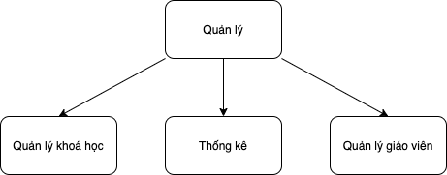

*Hình 3.1. Biểu đồ use case hệ thống*

Biểu đồ Usecase tổng quan cho thấy các chức năng chính của hệ thống như quản lí nhân viên, quản lí hệ thống mượn trả sách, quản lí sách… với sự tham gia của các tác nhân như quản lí, nhân viên, khách hàng.

## Phân tích chi tiết từng chức năng hệ thống

## Chức năng đăng nhập

* + - 1. **Biểu đồ use case đăng nhập**

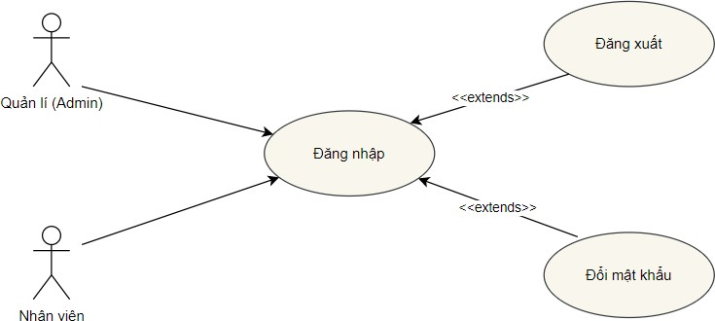

*Hình 3.2. Biểu đồ use case đăng nhập*

## Đặc tả use case:

* Mô tả tóm tắt:
* Tiêu đề: Đăng nhập hệ thống
* Tóm tắt: Use case này mô tả cách người sử dụng đăng nhập vào hệ thống
* Actor: Người sử dụng (Admin hoặc học viên)
* Các luồng sự kiện:
* Luồng sự kiện chính:
  + Hệ thống yêu cầu người dùng nhập tên và mật khẩu
  + Người sử dụng nhập tên và mật khẩu.
  + Hệ thống kiểm tra tên và mật khẩu người sử dụng đã nhập.
  + Đăng nhập thành công.
* Các luồng sự kiện khác:
  + Luồng A1: Nhập sai tên

+ Hệ thống hiển thị thông báo lỗi

+ Người dùng có thể chọn hoặc nhập lại tên hoặc là hủy bỏ đăng nhập, khi đó ca sử dụng kết thúc.

* + Luồng A2: Nhập sai mật khẩu

+ Hệ thống hiển thị thông báo lỗi.

+ Người dùng có thể chọn hoặc nhập lại mật khẩu hoặc là hủy bỏ đăng nhập, khi đó ca sử dụng kết thúc.

* Các yêu cầu đặc biệt:

Để đảm bảo tính an toàn cho hệ thống, mỗi người sử dụng chỉ được quyền nhập lại tên và mật khẩu của mình (nếu đăng nhập sai) tối đa là 3 lần, sau đó hệ thống tự kết thúc ca sử dụng.

* Tiền điều kiện: Không có.
* Hậu điều kiện: Nếu đăng nhập thành công thì người sử dụng sẽ đăng nhập được vào hệ thống và có các quyền sử dụng hệ thống tương đương. Ngược lại, trạng thái hệ thống không đổi.

## Biểu đồ hoạt động chức năng đăng nhập

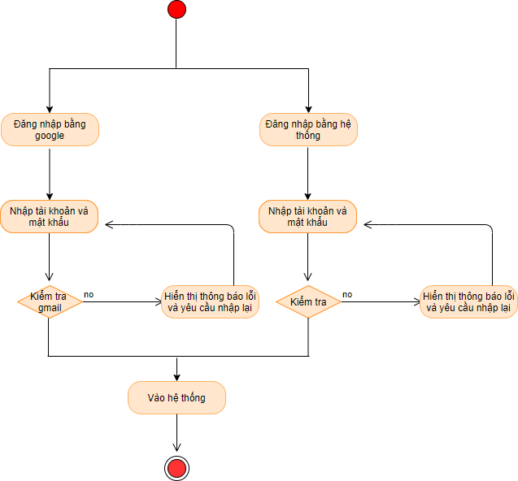

*Hình 3.3. Biểu đồ hoạt động chức năng đăng nhập*

## Biểu đồ trình tự chức năng đăng nhập, đăng xuất

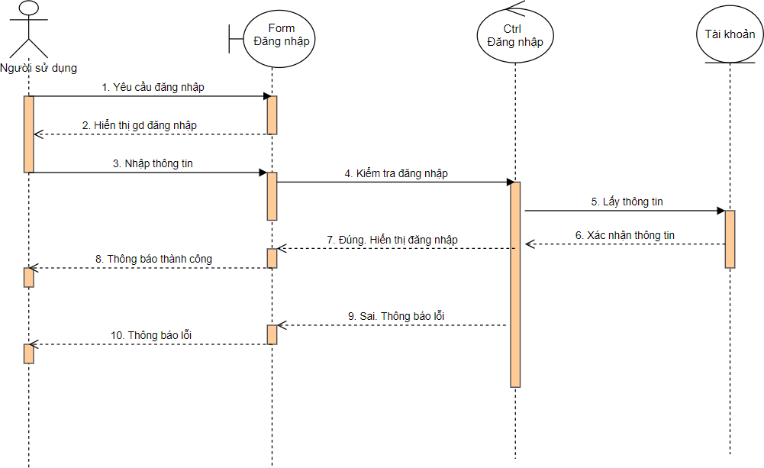

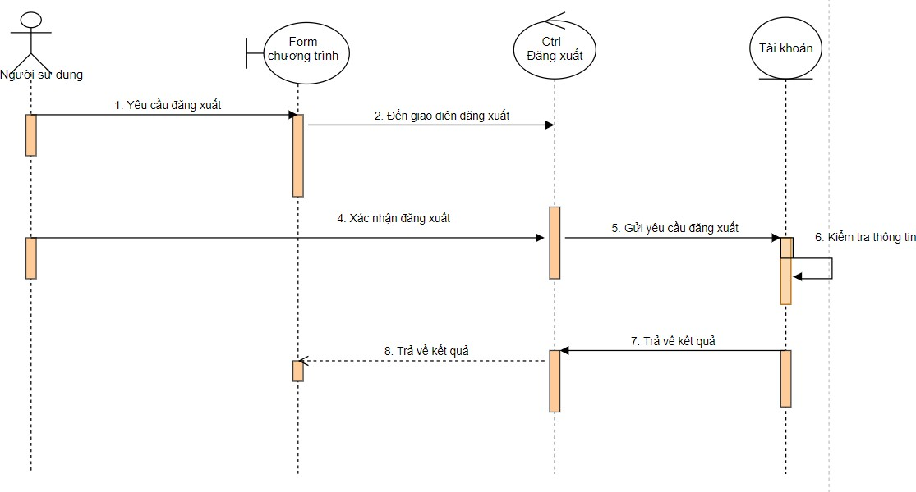*Hình 3.4. Biểu đồ trình tự chức năng đăng nhập*

*Hình 3.5. Biểu đồ trình tự chức năng đăng xuất*

## Use Case Quản lí khóa học

* + - 1. **Biểu đồ use case quản lí khóa học**

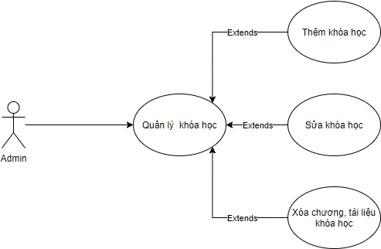

*Hình 3.6. Biểu đồ use case quản lý khóa học*

## Đặc tả use case:

* Mô tả tóm tắt:
  + Tiêu đề: Quản lý khoá học
  + Tóm tắt: Use case cho phép admin, cập nhật thông tin các khoá học.
  + Actor: Admin
* Các luồng sự kiện:
  + Luồng sự kiện chính:
    - Từ màn hình hệ thống chọn chức năng quản lý khoá học.
    - Admin kiểm tra thông tin khoá học, tổng số tiền đã nhận, số lượng order và số lượng học viên
    - Use case kết thúc.
  + Luồng sự kiện khác:
    - Luồng A1:

+ Admin thêm thông tin khoá học.

+ Đưa ra thông báo thành công.

+ Use case kết thúc.

* Các yêu cầu đặc biệt: Không.
* Tiền điều kiện:

- Admin phải đăng nhập vào hệ thống.

* Hậu điều kiện: Không

## Biểu đồ hoạt động chức năng quản lý khóa học

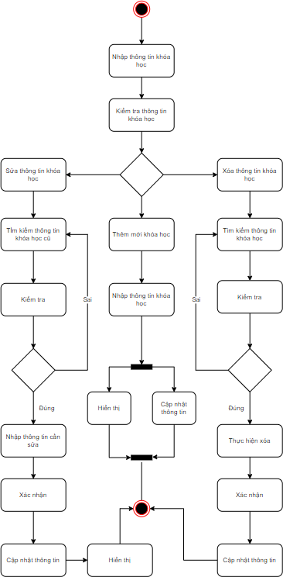

*Hình 3.7. Biểu đồ hoạt động chức năng quản lí khóa học*

## Biểu đồ trình tự quản lí khóa học

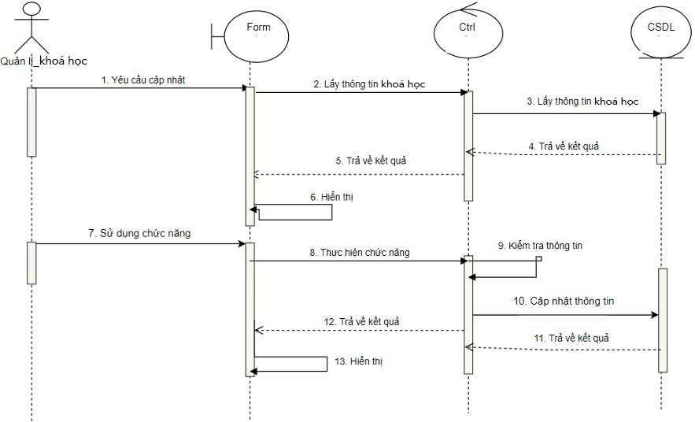

*Hình 3.8: Biểu đồ trình tự quản lý khóa học*

## Chức năng quản lí giáo viên

* + - 1. **Biểu đồ usecase quản lí giáo viên**

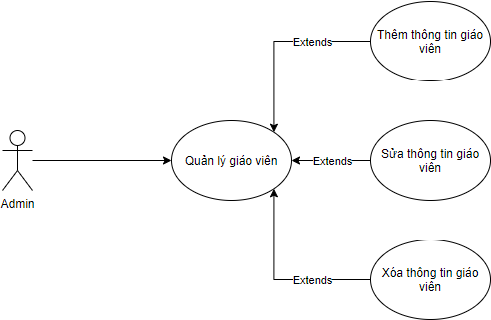

*Hình 3.9. Biểu đồ use case quản lí giáo viên*

## Đặc tả use case:

* Mô tả tóm tắt:
  + Tiêu đề: Quản lí giáo viên.
  + Tóm tắt: Use case cho phép quản lí giáo viên viên thêm, sửa, xóa, giáo viên
  + Actor: Admin.
* Các luồng sự kiện:
  + Luồng sự kiện chính: Admin đăng nhập vào hệ thống với quyền sử dụng và tiến hành:
    - Thêm giáo viên:

+ Hệ thống yêu cầu Admin, nhân viên nhập đầy đủ thông tin giáo viên (Người dùng cần phải nhập đầy đủ thông tin).

+ Khi điền đầy đủ thông tin giáo viên, người dùng bấm nút thêm.

+ Hệ thống kiểm tra thông tin đã được nhập.

+ Hệ thống lưu giao viên vào cơ sở dữ liệu.

+ Hệ thống hiển thị danh sách giáo viên đã đăng của người dùng.

* + - Sửa giáo viên:

+ Admin chọn giáo viên muốn thay đổi thông tin.

+ Hệ thống tìm kiếm và hiển thị thông tin của giáo viên mà người dùng yêu cầu.

+ Admin thay đổi thông tin của giáo viên này. Sau khi thay đổi các thông tin cần thiết, người dùng bấm nút “Sửa”.

+ Hệ thống kiểm tra thông tin được thay đổi.

+ Hệ thống cập nhật thông tin lại vào cơ sở dữ liệu và xuất ra màn hình.

* + - Xóa Giáo viên:

+ Admin chọn giáo viên cần xóa.

+ Hệ thống tìm kiếm và hiển thị thông tin của giáo viên mà Admin yêu cầu.

+ Admin chọn nút “Xóa”.

+ Hệ thống kiểm tra thông tin giáo viên.

+ Hệ thống cập nhật lại trạng thái của giáo viên vào cơ sở dữ liệu.

* + Luồng sự kiện khác:
    - Thông tin của giáo viên không đầy đủ:

+ Hệ thống hiển thị thông báo lỗi: các thông tin chưa đầy đủ và yêu cầu bổ sung đầy đủ các thông tin.

+ Admin có thể bổ sung đầy đủ các thông tin hoặc hủy bỏ thao tác.

Use case kết thúc.

* Các yêu cầu đặc biệt: Admin mới có thể thực hiện use case này.
* Tiền điều kiện: ADmin phải đăng nhập vào hệ thống mới có thể thực hiện được use case này.
* Hậu điều kiện: Nếu use case thành công thì thông tin của giáo viên sẽ được cập nhật vào hệ thống. Ngược lại, trạng thái của hệ thống không đổi.

## Biểu đồ hoạt động chức năng quản lý giáo viên

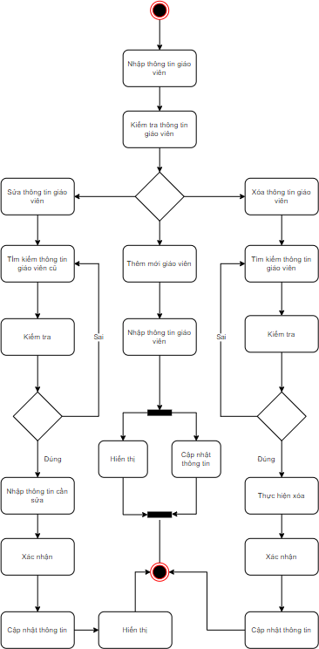

*Hình 3.10. Biểu đồ hoạt động chức năng quản lí giáo viên*

## Biểu đồ trình tự quản lý giáo viên

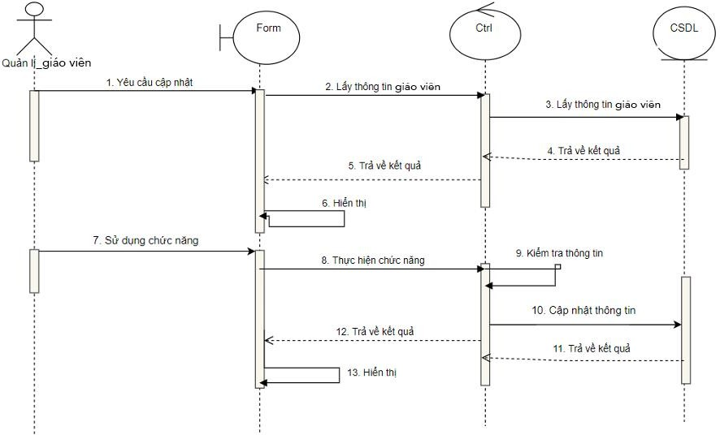

*Hình 3.11 Biểu đồ trình tự chức năng quản lý giáo viên*

## Chức năng thống kê

* + - 1. **Biểu đồ use case chức năng thống kê**

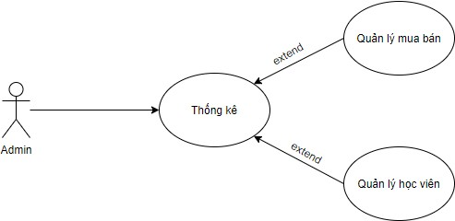

*Hình 3.12. Biểu đồ use case quản lí thống kê*

## Đặc tả use case:

* Mô tả tóm tắt:
  + Tiêu đề: Quản lí thống kê
  + Tóm tắt: Use case cho phép quản lí, học viên, mua bán, tìm kiếm.
  + Actor: Admin
* Các luồng sự kiện:
  + Luồng sự kiện chính: Admin đăng nhập vào hệ thống với quyền sử dụng và tiến hành:
    - Quản lý mua bán:

+ Hệ thống yêu cầu quản lí, hiển thị chức lịch sử giao dịch trên từng học viên, số lượng giao dịch.

+ Hiển thị đầy đủ thông tin học viên

* + Luồng sự kiện khác: Không
* Tiền điều kiện: Admin phải đăng nhập vào hệ thống mới có thể thực hiện được use case này.
* Hậu điều kiện: Nếu use case thành công thì thông tin của khoá học sẽ được cập nhật vào hệ thống. Ngược lại, trạng thái của hệ thống không đổi.

## Biểu đồ hoạt động chức năng quản lí thống kê

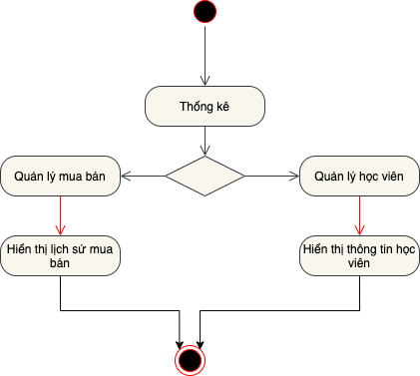

*Hình 3.13. Biểu đồ hoạt động chức năng quản lí thống kê*

## Biều đồ trình tự chức năng quản lí thống kê

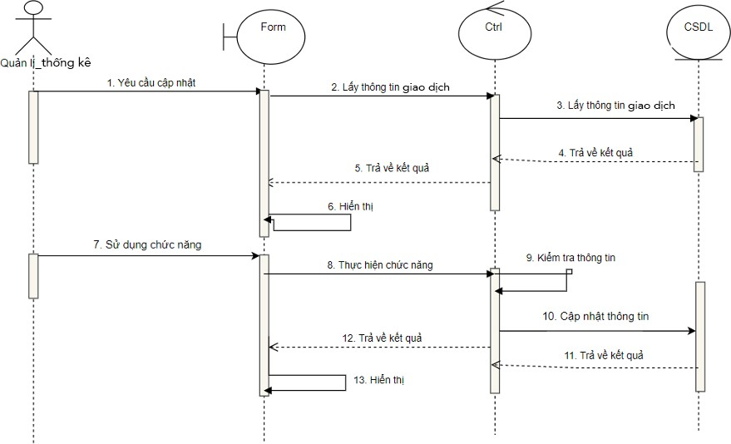

*Hình 3.14. Biểu đồ trình tự quản lí thống kê*

# CHƯƠNG 4. THIẾT KẾ

## Thiết kế giao diện

## Form đăng nhập

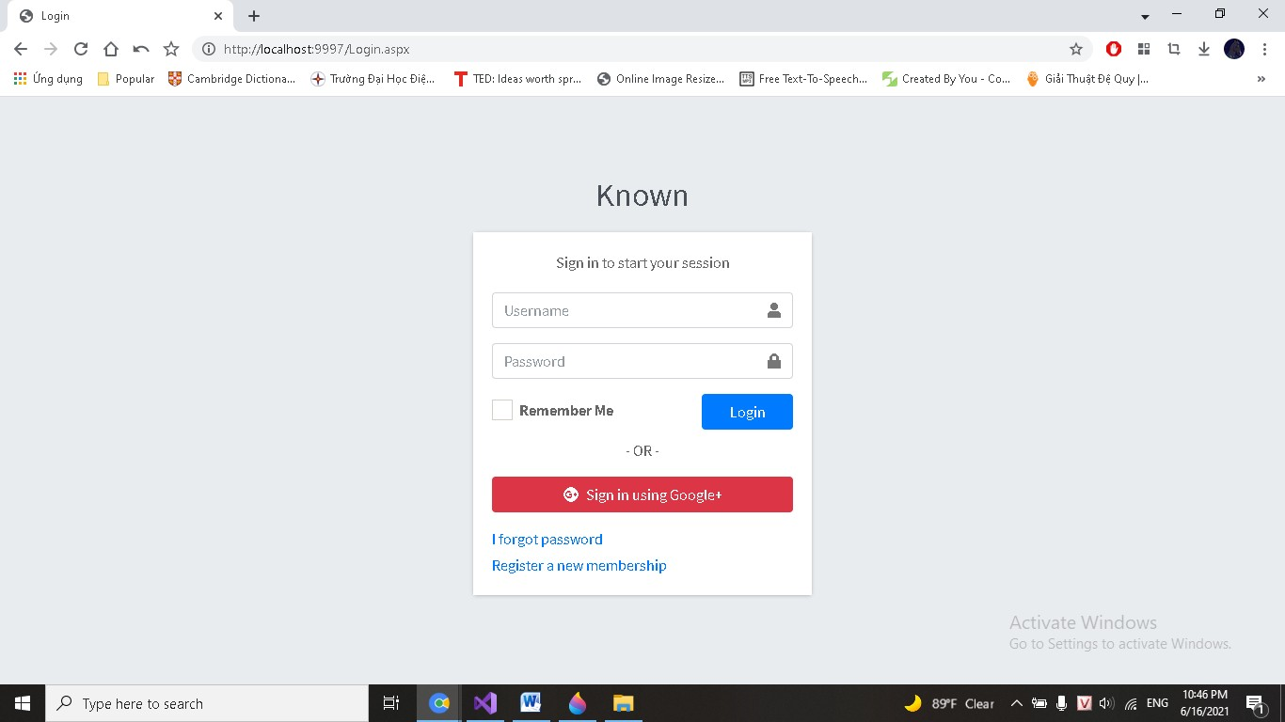

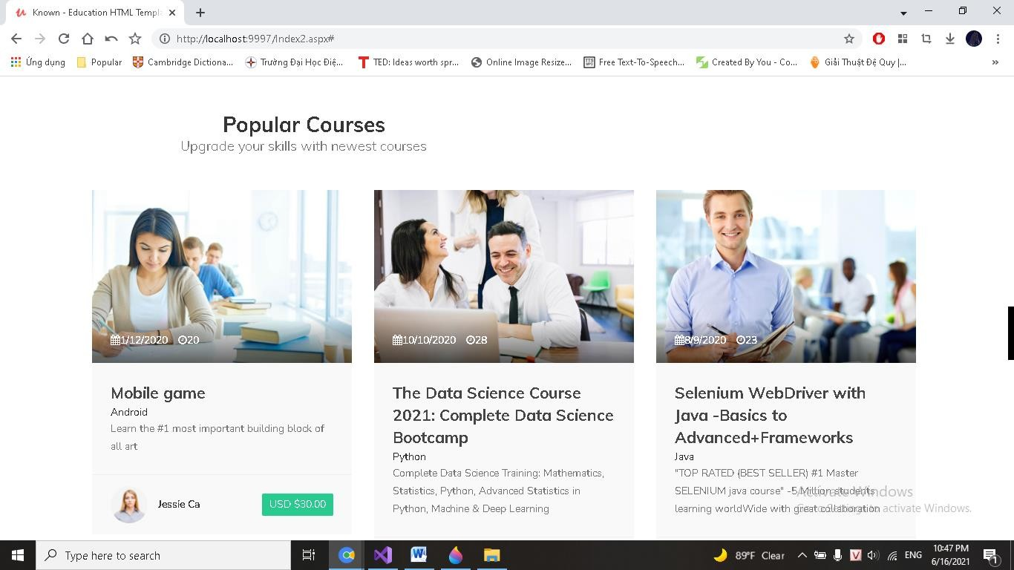*Hình 4.1. Form đăng nhập*

*Hình 4.2. Form trang chủ chính chương trình*

## Form Admin và thống kê

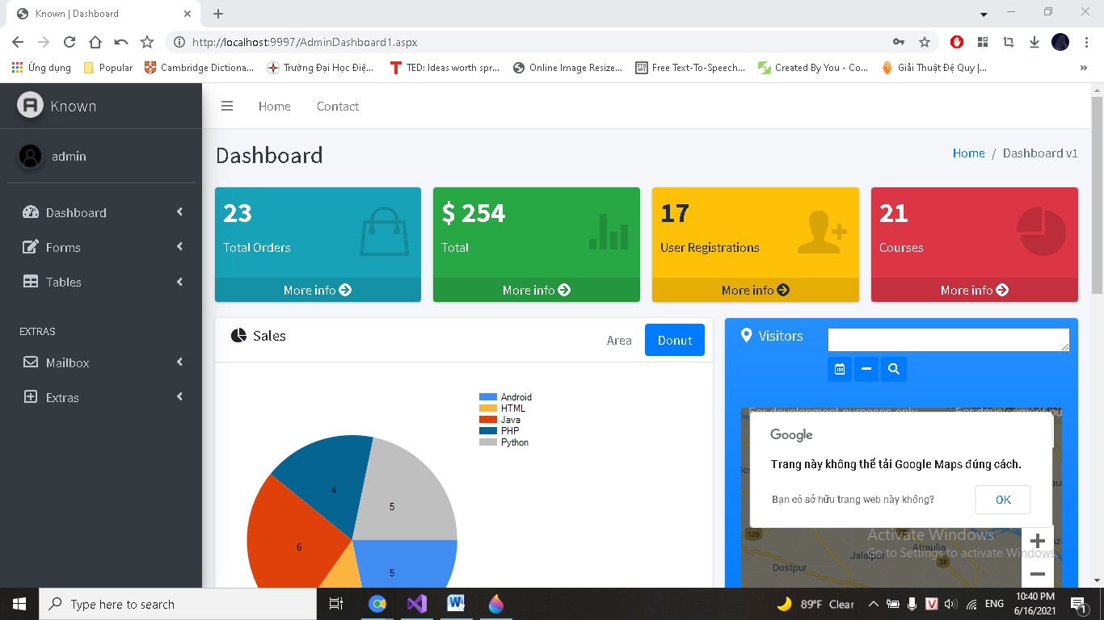

*Hình 4.3. Form Admin và thống kê*

## Form khoá học

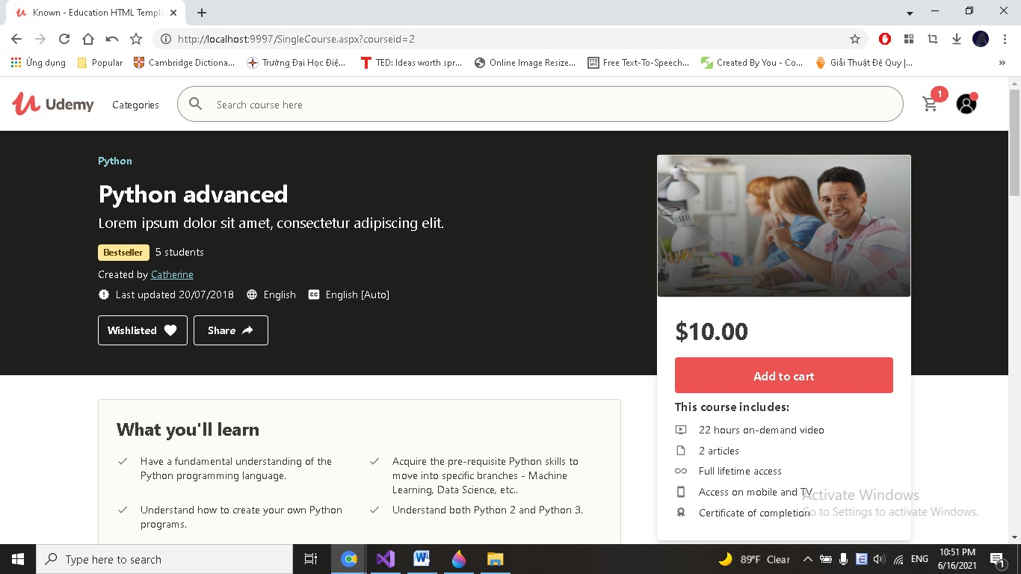

*Hình 4.4. Form khoá học*

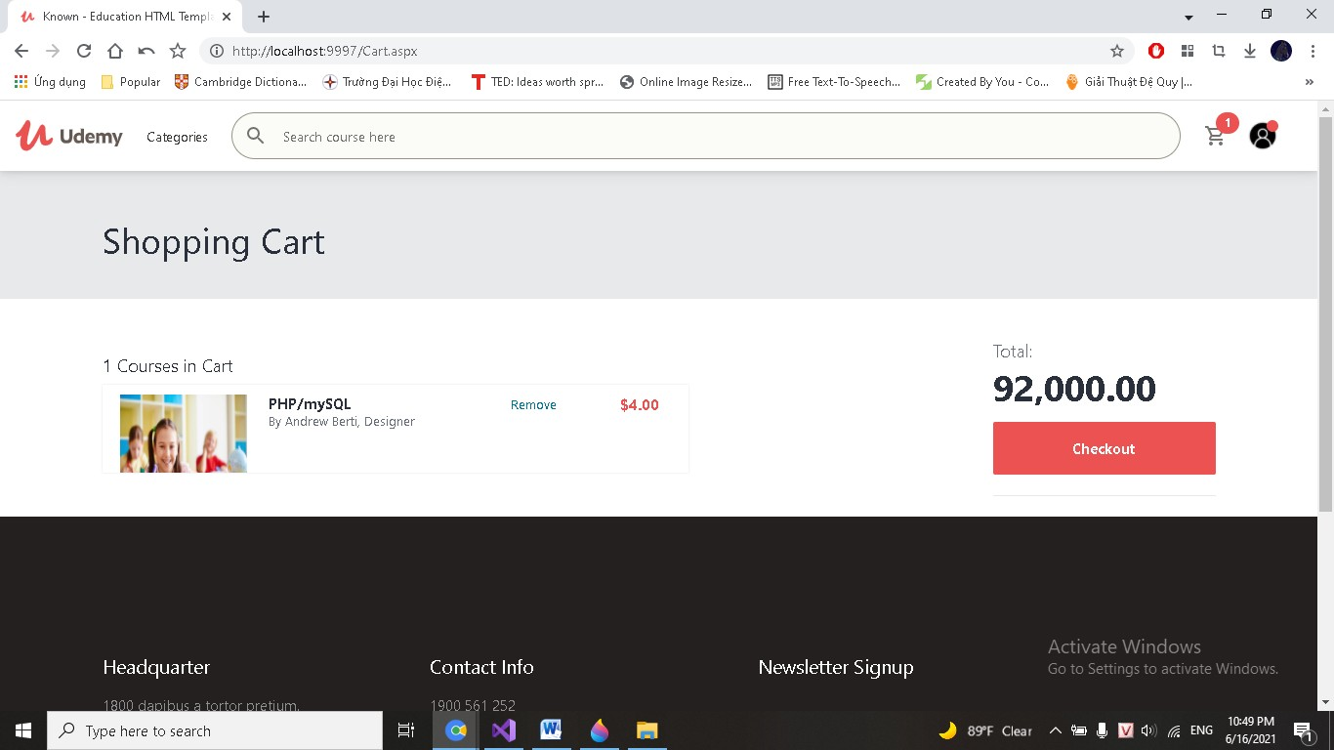

*Hình 4.5. Form giỏ hang*

## Form lịch sử giao dịch

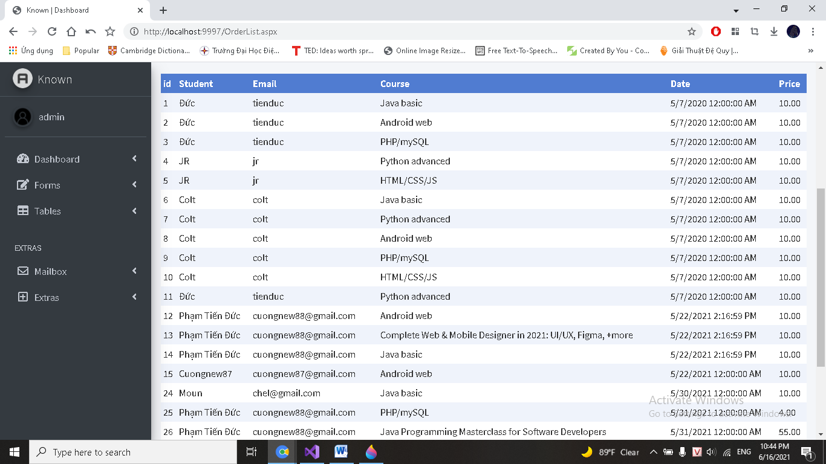

*Hình 4.6. Form lịch sử giao dịch*

## Form Quản lý giáo viên

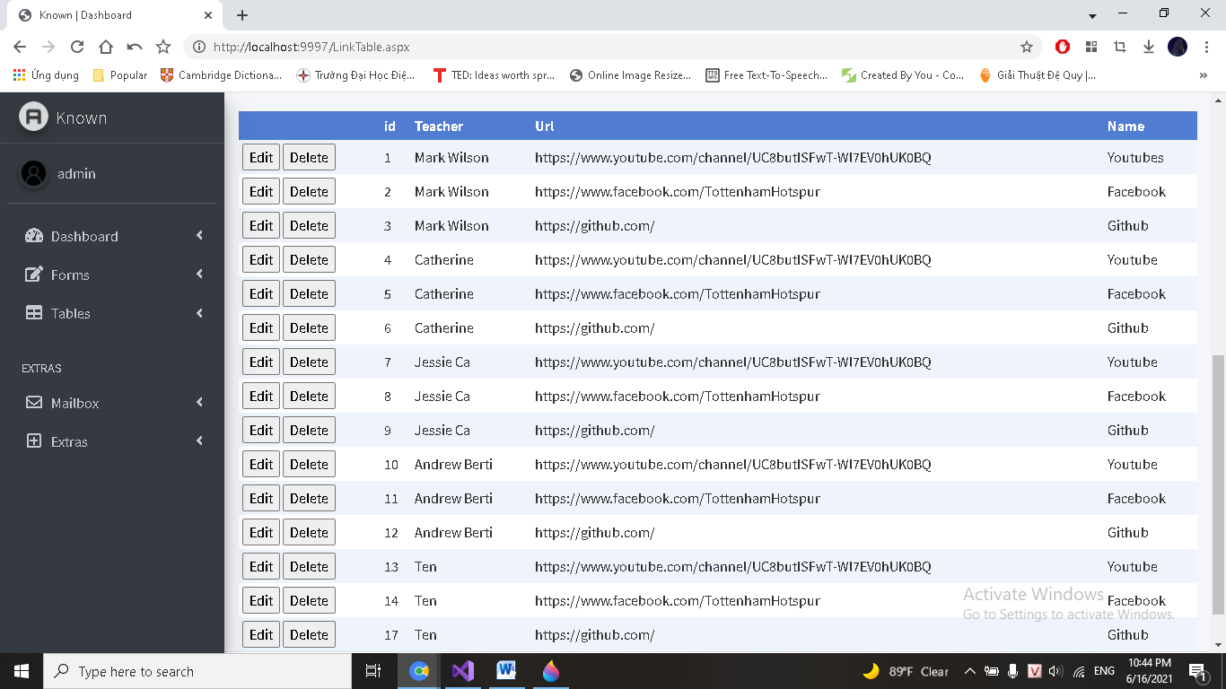

*Hình 4.7. Form quản lý giáo viên*

## Form quản lý khoá học

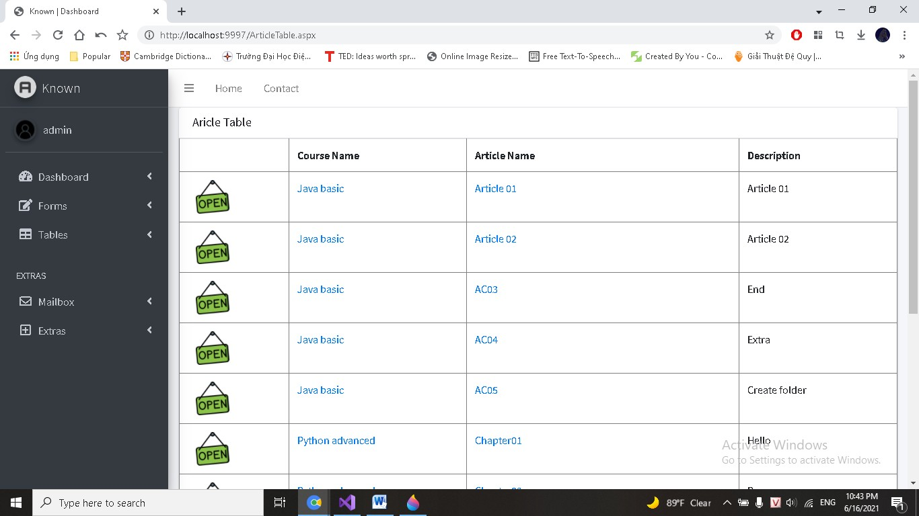

*Hình 4.8. Form quản lý khoá học*

## Form thông tin học viên

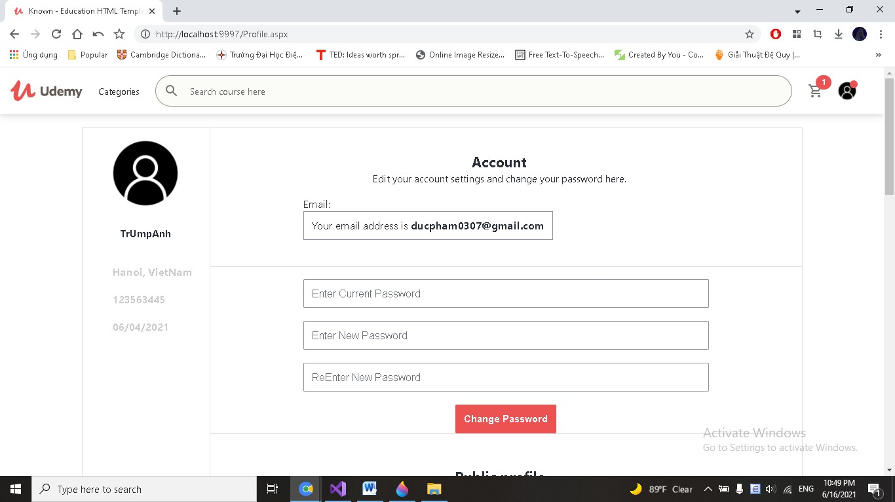

* 1. **Thiết kế lưu trữ**
     1. **Bảng Articles**

*Hình 4.9. Form thông tin học viên*

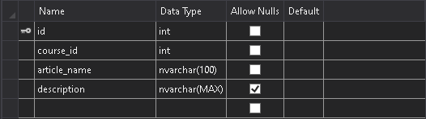

*Hình 4.10. Bảng Articles*

## Bảng card

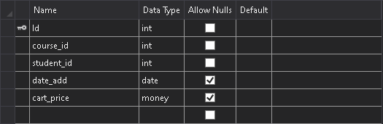

*Hình 4.11. Bảng card*

## Bảng Categories

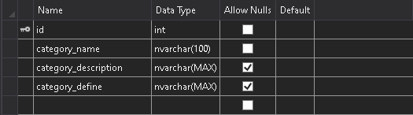

*Hình 4.12. Bảng categories*

## Bảng course

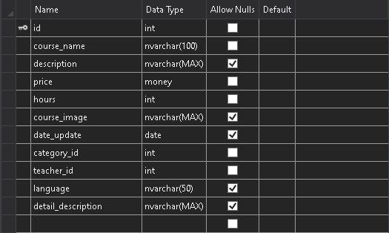

*Hình 4.13. Bảng course*

## Bảng documents

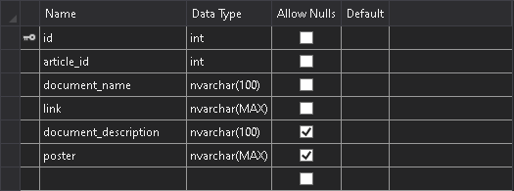

*Hình 4.14. Bảng documents*

## Bảng links

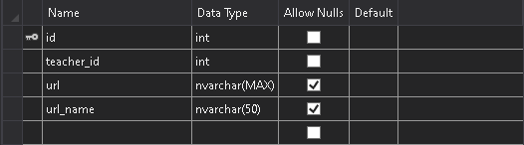

*Hình 4.14. Bảng links*

## Bảng login

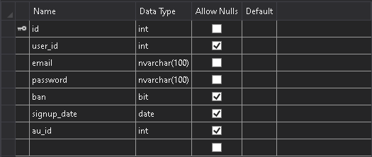

*Hình 4.14. Bảng login*

## Bảng documents

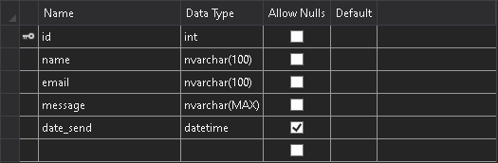

*Hình 4.14. Bảng messages*

## Bảng order_history

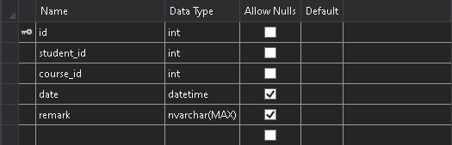

*Hình 4.14. Bảng order_history*

## Bảng Students

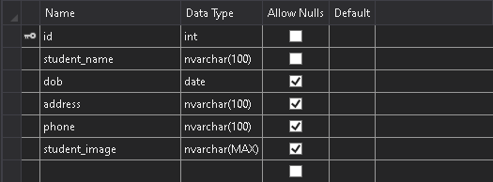

*Hình 4.14. Bảng students*

## Bảng teachers



*Hình 4.14. Bảng teachers*

## Bảng WhatIILearn

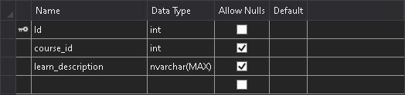

*Hình 4.14. Bảng whatIILearn*

## Bảng Wishlist



*Hình 4.14. Bảng Wishlist*

# CHƯƠNG 5. LẬP TRÌNH

## Ngôn ngữ lập trình PHP

ASP.Net là một nền tảng phát triển web được cung cấp bởi Microsoft và được sử dụng để tạo các ứng dụng dựa trên web. ASP.Net được phát hành lần đầu tiên vào năm 2002.

Phiên bản đầu tiên của ASP.Net được triển khai là 1.0. và phiên bản gần đây nhất của ASP.Net là phiên bản 4.6. ASP.Net được thiết kế để hoạt động với giao thứ http. Đây là giao thức chuẩn được sử dụng trên tất cả các ứng dụng web.

## Lí do chọn ngôn ngữ PHP

ASP.Net là một khung được sử dụng để phát triển ứng dụng dựa trên Web. Kiến trúc cơ bản của khung công tác ASP.Net như dưới đây.

Kiến trúc của khung công tác dựa trên các thành phần chính sau

* + 1. **Ngôn ngữ** – Một loạt các ngôn ngữ tồn tại cho khung .net. Chúng là VB.net và C # có thể được sử dụng để phát triển các ứng dụng web.
    2. **Thư viện** – .NET Framework bao gồm một tập hợp các thư viện lớp tiêu chuẩn. Thư viện phổ biến nhất được sử dụng cho các ứng dụng web trong

.net là thư viện Web. Thư viện webcó tất cả các thành phần cần thiết được sử dụng để phát triển các ứng dụng dựa trên web.

* + 1. **Thời gian chạy ngôn ngữ chung ( Common Language Runtime )** – Cơ sở hạ tầng ngôn ngữ chung (Common Language Infrastructure) hoặc CLI là một nền tảng. Các chương trình .Net được thực thi trên nền tảng này.

CLR được sử dụng để thực hiện các hoạt động chính. Các hoạt động bao gồm xử lý ngoại lệ và thu gom rác.

Dưới đây là một số đặc điểm chính của khung ASP.Net:

1. **Chế độ mã phía sau** – Đây là khái niệm phân tách thiết kế và mã. Bằng cách thực hiện việc phân tách này, việc duy trì ứng dụng ASP.Net trở nên dễ dàng hơn. Loại tệp chung của tệp ASP.Net là aspx. Giả sử chúng ta có một trang web có tên MyPage.aspx. Sẽ có một tệp khác gọi là

MyPage.aspx.cs sẽ biểu thị phần mã của trang. Vì vậy, Visual Studio tạo các tệp riêng biệt cho mỗi trang web, một cho phần thiết kế và phần còn lại cho mã.

1. **Quản lý trạng thái** – ASP.Net có cơ sở để kiểm soát quản lý trạng thái. HTTP được biết đến như một giao thức phi trạng thái. Hãy lấy một ví dụ về một ứng dụng giỏ hàng. Bây giờ, khi người dùng quyết định những gì muốn mua từ trang web, anh ta sẽ nhấn nút xác nhận. Ứng dụng cần ghi nhớ các mục mà người dùng chọn mua. Điều này được gọi là ghi nhớ trạng thái của một ứng dụng tại thời điểm hiện tại. HTTP là một giao thức phi trạng thái. Khi người dùng truy cập trang mua hàng, HTTP sẽ không lưu trữ thông tin trên các mục giỏ hàng. Cần mã hóa bổ sung để đảm bảo rằng các mặt hàng trong giỏ hàng có thể được chuyển đến trang mua hàng. Đôi khi việc thực hiện có thể trở nên phức tạp. Nhưng ASP.Net có thể thay mặt bạn quản lý trạng thái. Vì vậy, ASP.Net có thể nhớ các mục giỏ hàng và chuyển nó đến trang mua hàng.

* 3. **Bộ nhớ đệm** – ASP.Net có thể thực hiện khái niệm về bộ đệm. Điều này cải thiện hiệu suất của ứng dụng. Bằng cách lưu trữ những trang mà người dùng thường yêu cầu có thể được lưu trữ ở một vị trí tạm thời. Các trang này có thể được truy xuất nhanh hơn, và phản hồi tốt hơn có thể được gửi đến người dùng. Vì vậy, bộ nhớ đệm có thể cải thiện đáng kể hiệu suất của một ứng dụng.

ASP.Net là ngôn ngữ phát triển được sử dụng để xây dựng các ứng dụng dựa trên web. ASP.Net được thiết kế để hoạt động với giao thức HTTP tiêu chuẩn.

## Công cụ hỗ trợ

- Visual Studio 2019

# CHƯƠNG 6. KIỂM THỬ PHẦN MỀM

## Kế hoạch kiểm thử

## Các công đoạn kiểm thử

|  |  |
| --- | --- |
| **Các công đoạn kiểm thử** | **Khoảng thời gian thực hiện** |
| Kiểm thử modul | 2 ngày |
| Kiểm thử tích hợp | 5 ngày |
| Kiểm thử hệ thống | 5 ngày |
| Kiểm thử nghiệm thu | 3 ngày |
| Kiểm thử alpha | 3 ngày |
| Kiểm thử beta | 1 ngày |

*Bảng 6.1. Các công đoạn kiểm thử*

## Chuẩn bị môi trường kiểm thử

|  |  |  |
| --- | --- | --- |
| **Đầu vào** | **Công việc** | **Kết quả** |
| Kế hoạch dự án, các tài liệu mô tả nghiệp vụ | -Xây dựng công cụ tạo dữ liệu.  -Tạo dữ liệu kiểm tra hệ thống cho chương trình/ công cụ kiểm thử  -Xây dựng môi trường phần cứng  -Xây dựng môi trường phần mềm | Môi trường kiểm thử sẵn sàng |

*Bảng 6.1.2. Chuẩn bị môi trường kiểm thử*

## 6.1.3 Thiết kế kiểm tra

|  |  |  |
| --- | --- | --- |
| **Đầu vào** | **Công việc** | **Kết quả** |
| Tài liệu, prototype (Nếu có) | -Phân tích yêu cầu  -Lập tình huống kiểm thử | Tình huống kiểm thử được phê duyệt |

*Bảng 6.1.3. Thiết kế kiểm tra*

## 6.1.4. Thực hiện kiểm thử

|  |  |  |
| --- | --- | --- |
| **Đầu vào** | **Công việc** | **Kết quả** |
| Kế hoạch kiểm thử, tình huống kiểm thử, môi trường kiểm thử đã sẵn sàng. | * Tạo dữ liệu mô phỏng * Thực hiện kiểm thử theo tình huống kiểm thử * Ghi nhận lỗi | * Báo cáo kết quả kiểm thử. * Tình huống kiểm thử được cập nhật (nếu có) |

*Bảng 6.1.4. Thực hiện kiểm thử*

## Testcase

## Màn hình trang Admin

|  |  |  |  |  |  |  |
| --- | --- | --- | --- | --- | --- | --- |
| **ID** | **Chức**  **năng** | **Kiểu**  **test** | **Kiểm**  **tra** | **Điều**  **kiện** | **Các bước** | **Kết quả** |
| Member- 01 | Thêm giáo viên | Kiểm thử bình  thường | Kiểm tra nhập giáo  viên với | Mở trang giáo  viên | 1.Nhập thông tin giáoviên | Thành công, quay lại bảng  giáo viên |

|  |  |  |  |  |  |  |
| --- | --- | --- | --- | --- | --- | --- |
|  |  |  | thông |  | 2.Chọn |  |
| tin đúng | trạng thái |
|  | và click |
|  | vào button |
|  | Lưu thay |
|  | đổi. |
| Member- | Thêm | Kiểm | Kiểm | Mở | 1.Bỏ trống | Thông báo: |
| 02 | giáoviên | thử | tra bỏ | trang | 2.Chọn | “Vui lòng |
|  |  | bất | trống | giáoviên | trạng thái | điền vào ô |
|  |  | bình | tên |  | và click | này”. |
|  |  | thường | thành |  | vào button |  |
|  |  |  | viên |  | Lưu thay |  |
|  |  |  |  |  | đổi. |  |
| Member- | Thêm | Kiểm | Kiểm | Mở | 1.Nhập | Thông báo: |
| 03 | giáo | thử bất | tra bỏ | trang | thông tin | “Vui lòng |
|  | viên | bình | trống | giáo | giáo viên | điền vào ô |
|  |  | thường | SĐT | viên | 2.Bỏ trống | này”. |
|  |  |  |  |  | SĐT và |  |
|  |  |  |  |  | click vào |  |
|  |  |  |  |  | button Lưu |  |
|  |  |  |  |  | thay đổi. |  |
| Member- | Thêm | Kiểm | Kiểm | Mở | 1.Bỏ trống | Thông báo: |
| 04 | giáo | thử bất | tra bỏ | trang | địa chỉ | “Vui lòng |
|  | viên | bình | trống | giáo | 2.Bỏ trống | điền vào ô |
|  |  | thường | địa chỉ | viên | trạng thái | này”. |
|  |  |  |  |  | và click |  |
|  |  |  |  |  | vào button |  |
|  |  |  |  |  | Lưu thay |  |
|  |  |  |  |  | đổi. |  |
| Member- | Thêm | Kiểm | Kiểm | Mở | 1.Bỏ trống | Thông báo: |
| 05 | giáo | thử bất | tra bỏ | trang | loại giáo | “Vui lòng |
|  | viên | bình | trống | giáo | viên | chọn một |
|  |  | thường | loại | viên |  |  |

|  |  |  |  |  |  |  |
| --- | --- | --- | --- | --- | --- | --- |
|  |  |  | giáo viên |  | 2.Bỏ trống trạng thái và click vào button Lưu thay  đổi. | mục trong danh sách”. |
| Member- 06 | Sửa thành viên | Kiểm thử bình  thường | Kiểm tra nhập giáo viên với thông tin đúng | Mở trang giáo viên | 1.Nhập thông tin giáoviên 2.Chọn trạng thái và click vào button Lưu thay  đổi. | Thành công, quay lại bảng giáoviên |
| Member- 07 | Sửa giáo viên | Kiểm thử bất bình  thường | Kiểm tra bỏ trống tên giáo viên | Mở trang giáo viên | 1.Bỏ trống tên giáo viên 2.Chọn trạng thái và click vào button Lưu thay  đổi. | Thông báo: “Vui lòng điền vào ô này”. |
| Member- 08 | Sửa giáo viên | Kiểm thử bất bình  thường | Kiểm tra bỏ trống SĐT | Mở trang giáo viên | 1. Nhập tên thương hiệu 2. Bỏ trống SĐT và click vào button Lưu   thay đổi. | Thông báo: “Vui lòng điền vào ô này”. |

|  |  |  |  |  |  |  |
| --- | --- | --- | --- | --- | --- | --- |
| Member- 09 | Sửa giáo viên | Kiểm thử bất bình  thường | Kiểm tra bỏ trống địa chỉ | Mở trang giáo viên | 1.Bỏ trống địa chỉ và click vào button Lưu  thay đổi. | Thông báo: “Vui lòng điền vào ô này”. |
| Member- 10 | Sửa giáo viên | Kiểm thử bất bình  thường | Kiểm tra bỏ loại thành viên | Mở trang giáo viên | 1. Nhập tên thương hiệu 2. Bỏ trống loại thành viên và click vào button Lưu   thay đổi. | Thông báo: “Vui lòng chọn một mục trong  danh sách”. |
| Member- 11 | Xóa giáo viên | Kiểm thử bình  thường | Kiểm tra button Remove | Mở trang giáo viên | 1.Thao tác với form 2.Cilck button Xóa | Thông báo: “Bạn có chắc chắn muốn xóa  ?”  Xóa giáo viên khi  người dùng click button “Lưu thay đổi”và quay lại trang  giáo viên |

*Bảng 6.2.1: TestCase*

# CHƯƠNG 7: TÍCH HỢP VÀ BẢO TRÌ

## Các kết quả đạt được

-Hệ thống đáp ứng, hỗ trợ được phần nào công việc quản lý mua bán khoá học: quản lý thông tin cá nhân học viên, giáo viên, khoá học... giảm bớt các hoạt động thủ công.

-Hệ thống thiết kế logic nên khi có một sự thay đổi trong thư viện toàn bộ các chức năng liên quan sẽ tự động điều chỉnh một cách phù hợp để duy trì tính liên tục của hệ thống.

-Các luồng thông tin lưu chuyển trong hệ thống được kiểm soát chặt chẽ bởi các công cụ được kiểm tra và tìm kiếm.

-Dữ liệu được thiết kế trong hệ thống đã được chuẩn hóa nên không gian lưu trữ thông tin trong máy tinh được tối ưu và có thể truy xuất dữ liệu được đầy đủ và thuận tiện.

## Đánh giá

Chương trình được xây dựng và thiết kế trên ASP.NET hiện đại và đa năng. Có được những đặc tính, ưu điểm nổi bật sau:

+Đơn giản, dễ sử dụng

+Đáp ứng được nhu cầu quản lý của người sử dụng

+Hỗ trợ đắc lực cho người quản lý, hay các nhân viên trong quá trình làm

việc

+Việc nhập dữ liệu được thực hiện một cách nhanh chóng, dễ dàng nhờ sự

tự động kiểm tra dữ liệu vào.

+Việc tra cứu tài liệu được nhanh chóng và thuận tiện đáp ứng nhu cầu của nhà quản lý, sinh viên.

Về mặt cơ bản báo cáo đã phân tích, thiết kế hầu như đầy đủ cơ sở dữ liệu của hệ thống quản lý, tuy nhiên một số vấn đề vẫn chưa được đưa vào phân tích. Với sự hạn chế về thời gian cùng với kiến thức và khả năng lập trình nên chương trình không tránh khỏi thiếu sót:

+Chương trình có tính chuyên nghiệp chưa cao.

+Chưa giải quyết được hết những vấn đề nảy sinh trong quá trình quản lý.

+Lược đồ quan hệ chưa chặt chẽ.

+Thuật toán đơn giản.

## Phương hướng phát triển chương trình

Phát triển chương trình chạy trên mạng máy tính, đây là hướng phát triển đầu tiên của chương trình, vì trong thực tế cơ sở dữ liệu trên mạng có ý nghĩa lớn hơn nhiều trên các máy lẻ. Từ đó cung cấp thêm chức năng tra cứu thông tin.

Nâng cấp hệ thống, lên hỗ trợ tối đa người dùng: giao diện thiết kế tiện lợi hơn mà còn phải bắt mắt phù hợp với người dùng, có thêm nhiều chức năng hơn, việc phân công công việc được rõ ràng hơn với người dùng.’’

## Bảo trì phần mềm

## Mục tiêu

* + - * Bảo trì phần mềm là làm gì?
      * Tại sao phải bảo trì?
      * Phân biệt rõ các kiểu bảo trì phần mềm.
      * Nắm được các yếu tố ảnh hưởng tới chi phí bảo trì, nhằm giảm chi phí khi áp dụng trong thực tế.

Bảo trì phần mềm chính là hoạt động chỉnh sửa chương trình sau khi nó đã được đưa vào sử dụng.

Bảo trì thường không bao gồm những thay đổi chính liên quan tới kiến trúc của hệ thống. Những thay đổi trong hệ thống thường được cài đặt bằng cách điều chỉnh những thành phần đang tồn tại và bổ sung những thành phần mới cho hệ thống.

*Bảo trì là không thể tránh khỏi vì:*

* Các yêu cầu hệ thống thường thay đổi khi hệ thống đang được xây dựng vì môi trường thay đổi. Vì vậy, hệ thống được chuyển giao có thể không thoả mãn các yêu cầu của nó.
* Các hệ thống có gắn kết chặt chẽ với môi trường của nó. Khi hệ thống được cài đặt trong một môi trường nhất định nó sẽ làm thay đổi môi trường đó và vì vậy sẽ thay đổi các yêu cầu của hệ thống.
* Các hệ thống phải được bảo trì nếu chúng muốn là những phần hữu ích trong môi trường nghiệp vụ.

*Phân loại các kiểu bảo trì:*

* Bảo trì sửa lỗi: thay đổi hệ thống để sửa lại những khiếm khuyết nhằm thoả mãn yêu cầu hệ thống.
* Bảo trì tích hợp hệ thống vào một môi trường vận hành khác.
* Bảo trì để bổ sung hoặc chỉnh sửa các yêu cầu chức năng của hệ thống: chỉnh sửa hệ thống sao cho thoả mãn các yêu cầu mới.

Chi phí bảo trì thường lớn hơn chi phí xây dựng gấp từ 2 đến 100 lần phụ thuộc vào từng ứng dụng. Chi phí bảo trì bị ảnh hưởng bởi cả tác nhân kỹ thuật và phi kỹ thuật.

Nếu bảo trì càng nhiều, sẽ càng làm thay đổi cấu trúc phần mềm và do đó sẽ làm cho việc bảo trì càng trở lên khó khăn hơn. Phần mềm có tuổi thọ càng cao thì càng phải cần chi phí cao hơn (vì sử dụng các ngôn và chương trình dịch cũ

…).

Các nhân tố ảnh hưởng đến chi phí bảo trì:

* Sự ổn định của đội dự án: chi phí bảo trì sẽ giảm nếu nhân viên trong đội dự án không thay đổi.
* Những trách nhiệm đã cam kết: Người xây dựng hệ thống có thể không cam kết trách nhiệm bảo trì cho nên không có gì để bắt buộc họ phải thiết kế lại cho các thay đổi trong tương lai.
* Kỹ năng của nhân viên: Nhân viên bảo trì thường không có kinh nghiệm và hiểu biết về miền ứng dụng của họ bị hạn chế.
* Tuổi thọ và cấu trúc chương trình: khi tuổi thọ và cấu trúc chương trình bị xuống cấp thì chúng càng trở lên khó hiểu và thay đổi nhiều.

## Dự đoán bảo trì

Dự đoán bảo trì có liên quan tới việc đánh giá những phần nào của hệ thống có thể gây ra lỗi và cần nhiều chi phí để bảo trì.

Khả năng chịu được sự thay đổi phụ thuộc vào khả năng bảo trì của các thành phần bị ảnh hưởng bởi sự thay đổi đó. Thực hiện các thay đổi có thể làm hỏng hệ thống và giảm khả năng bảo trì của nó.

Chi phí bảo trì phụ thuộc vào số lượng các thay đổi và chi phí thay đổi phụ thuộc vào khả năng bảo trì.

## Dự đoán thay đổi

Dự đoán số lượng các thay đổi có thể xảy ra và tìm hiểu mối quan hệ giữa hệ thống và môi trường của nó.

Sự thay đổi yêu cầu hệ thống có liên quan chặt chẽ tới sự thay đổi của môi trường. Trong đó, các nhân tố ảnh hưởng tới mối quan hệ này bao gồm:

* + - * Số lượng và độ phức tạp của các giao diện hệ thống.
      * Số lượng các yêu cầu bất ổn định có tính phân cấp.
      * Các quy trình nghiệp vụ của hệ thống.

Ta có thể dự đoán bảo trì thông qua việc đánh giá độ phức tạp của các thành phần hệ thống. Độ phức tạp phụ thuộc vào:

* + - * Độ phức tạp của cấu trúc điều khiển.
      * Độ phức tạp của cấu trúc dữ liệu.
      * Kích thước của đối tượng, phương thức và mô-đun.

Ngoài ra, ta có thể sử dụng các phép đo quy trình để đánh giá khả năng bảo trì.

* + - * Số lượng các yêu cầu cần bảo trì sửa lỗi.
      * Thời gian trung bình cần thiết để phân tích ảnh hưởng.
      * Thời gian trung bình để cài đặt một yêu cầu thay đổi.
      * Số lượng các yêu cầu cần giải quyết.

# KẾT LUẬN

Trên đây là nội dung của khóa luận thực hiện những vấn đề nêu lên ở phần đầu. Đó là minh chứng thiết thực nhằm đánh giá khả năng hiểu biết của em trong việc tìm hiểu hệ thống hiện tại và xây dựng hệ thống mới nhằm đáp ứng thực tiễn.

Qua bài làm về phần này em đã rút ra được những kinh nghiệm về bản thân khi làm một dự án nho nhỏ cho mình, giúp em có kinh nghiệm đi khảo sát thực tế và có được khả năng phân tích và đánh giá bài toán. Về phần này thì giúp em hiểu rõ hơn về công cụ mà mình đã lựa chọn và cũng như phần lý thuyết, phương pháp tìm hiểu về tính đặc thù củc các bài toán.

Trong quá trình tìm hiểu và làm bài, em đã cố gắng hoàn thiện bài làm và hoàn thiện mình hơn về mặt kiến thức. Nhưng cũng không thể tránh khỏi những sai sót, mong thầy cô và các bạn góp ý để bài của em hoàn thiện hơn.